Всероссийская олимпиада школьников 2011-2012 учебного года

География, 7 класс, муниципальный этап Время выполнения – 2 часа 15 минут.

ЧАСТЬ I. ТЕСТОВЫЙ ТУР
- Море без берегов…
- Коралловое 2) Саргассово
- Каспийское 4) Лаптевых

- Какую науку мадам Простакова из фонвизинского «Недоросля» назвала «извозчичьей наукой»?
- ветеринарию 2) зоологию
3) географию 4) биологию

- В чем заключается «великая» заслуга Х.Колумба перед человечеством?
- открыл Австралию
- совершил кругосветное путешествие
- проложил путь в Индию
- начал эпоху великих географических открытий

- Большой Барьерный риф создан…
- человеком 2) термитами
3) коралловыми полипами 4) ангуриями

- В южноамериканской Колумбии протекает одна из самых необычных рек мира. Это речка Эль-рио-Винегре, то есть «Кислая». Вода в ней настолько кислая, что в ней не может жить ни одна рыба. Чем обусловлены свойства воды в реке?
- особыми растениями, произрастающими по берегам реки
- кислотными дождями
- отходами химического производства
- постоянными вулканическими выбросами

- Выберите страну с наибольшей плотностью населения.
- Мали
- Монако
- Монголия
- Узбекистан
- Германия

- Что оказывает определяющее влияние на формирование климата Дальнего Востока?
- западный перенос воздушных масс 2) действие муссонов
3) близость океанов 4) широта места

- В пустыне Намиб растет уникальное растение – его называют осьминог пустыни. Наземная часть этого растения состоит всего из двух листьев размером в несколько метров, издалека напоминающих щупальца. Цветет растение один раз в двадцать и даже больше лет. Назовите это растение.
- ламинария 2) вельвичия
3) османтус 4) гевея

- Что называют «печкой Европы»?
- вулкан Гекла 2) Гвинейское течение
3) течение Гольфстрим 4) гейзеры Исландии

- Назовите самое мощное океанское течение нашей планеты.
- Антарктическое циркумполярное 2) Куросио
3) Сомалийское 4) Гольфстрим

- В герцинскую эпоху складчатости сформировались…
- Урал 2) Альпы
3) Кавказ 4) Анды

- Почти половину населения Африки составляют дети в возрасте до 15 лет. Выделите причины, обусловившие эту демографическую ситуацию.
- высокая смертность 2) высокий уровень жизни
3) высокая рождаемость 4) низкий уровень жизни
5) слабое развитие медицины 6) традиционный уклад жизни
7) высокий уровень развития медицины 8) все ответы верны

- В гомеровской «Одиссее» хитроумный царь Итаки в своих странствиях, «соглашая свой путь» со звездами, «Зорко Плеяд наблюдал он и поздний заход Волопаса, также Медведицу». Определите, какое название получила лежащая под этим созвездием область Земли?
- Белое море
- Канадский арктический архипелаг
- Арктика
- Антарктика
- Как назывался гипотетический материк, располагавшийся к югу от Индийского океана, показанный на картах Птолемея?
- Терра Аустралис Инкогнито
- Гондвана
- Атлантида
- Пангея

- Выберите верное высказывание.
- Австралия самый южный материк
- на материке Антарктида нет действующих вулканов
- на материке Евразия расположены самые высокие горы
- Южная Америка самый низкий материк

- Увеличение континентальности климата проявляется в…
- возрастании летних температур, увеличении количества осадков, уменьшении суточных амплитуд температур
- увеличении годовых амплитуд температур, уменьшении количества осадков, увеличении суровости климата
- возрастании летних температур, увеличении количества осадков, уменьшении годовых амплитуд температур
- значительных изменений не наблюдается
- значительных изменений не наблюдается

- Верны ли следующие утверждения?
А. Реки Великобритании имеют преимущественно дождевое питание.
Б. В зимнее время у большинства рек России преобладает снеговое питание.
- верно только А
- верно только Б
- оба верны
- оба неверны

- На какой диаграмме правильно показано соотношение поверхности Земли, покрытой водой и занятой сушей?

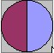 1. | 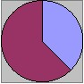 2. |  3. |  4. | 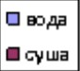

- На какой из перечисленных территорий широко распространены ледниковые формы рельефа?
- Великие равнины
- Кольский полуостров
- полуостров Сомали
- Миссисипская низменность

- Ниже перечислены моря, омывающие берега Северной Америки. Найдите исключение.
- Бофорта
- Баффина
- Уэддэлла
- Карибское

- К важнейшим общечеловеческим проблемам не относится…
- экологическая
- сырьевая
- быстрый рост населения Земли
- загрязнение Мексиканского залива нефтепродуктами

- В каком направлении должен двигаться путешественник, чтобы попасть из города А с координатами 30° с.ш., 30° в.д. в город В с координатами 62° с.ш., 27° з.д.:
- С-С-З
- С-В-В
- Ю-З-З
- Ю-Ю-В

- Тектонические озера имеют вытянутую форму с обрывистыми скалистыми берегами, большую глубину. Определите пару тектонических озер.
- Ньяса и Чад
- Танганьика и Байкал
- Танганьика и Эйр
- Байкал и Эри

- Страны сгруппированы по общему признаку – одной из особенностей их географического положения. Определите страну-исключение из общего ряда:
- Монголия
- Боливия
- Молдавия
- Болгария
- Зимбабве

- У азиатских народов эреб «Земля мрака» противопоставлялся асу «Земле восходящего солнца». Определите, о каких частях света идет речь? Эреб и асу – это…
- Азия и Европа
- Америка и Азия
- Австралия и Африка
- Европа и Азия

- За пределами Австралии обитает единственный представитель сумчатых. Назовите это животное и материк, на котором оно встречается.
- Северная Америка | А) опоссум
- Африка | Б) ленивый лори
- Евразия | В) лемур
- Южная Америка | Г) волосатый броненосец

- Расположите реки в порядке возрастания их длины.
- Амазонка с Мараньон
- Нил с Кагерой
- Миссисипи с Миссури
- Янцзы

- Расположите горные системы в порядке возрастания их абсолютных высот.
- Килиманджаро
- Аконкагуа
- Эверест
- Мак-Кинли
- В географических названиях широко используются разнообразные цвета. Установите соответствие: географическое название – цвет, который они означают в переводе.
- Кабо Верде | А) черный
- Шварцвальд | Б) желтый
- Монблан | В) красный
- Колорадо | Г) белый
- Хуанхэ | Д) зеленый

- Установите соответствие: природная зона – материк, в пределах которого она сформировалась.
- сельва | А) Северная Америка
- пампа | Б) Южная Америка
- джунгли | В) Евразия
- прерии | Г) Австралия

ЧАСТЬ II. АНАЛИТИЧЕСКИЙ ТУР

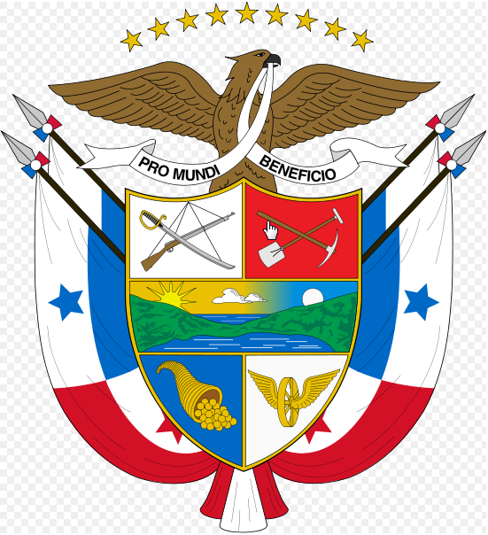
Задание 1.
Территория этой страны была заселена немногочисленными индейскими племенами куна, чоко и гуайями. С одного из индейских языков это название можно перевести как «место, где много рыбы». Современный герб этой латиноамериканской страны украшает надпись «Для пользы мира», которая раньше звучала как – «Страну разъединяет, мир соединяет».
Назовите эту страну и географический объект, суть которого отражена в этих фразах.

Задание 2.
Определите район Ярославской области, если о его соседях (трех районах и одной области) известно следующее:
о первом – здесь находится самая высокая точка области;
о втором – здесь родился князь Александр Невский;
о третьем – название административного центра этого района, по одной версии, связано с мужским именем;
Как называется самая высшая точка области, расположенная в первом районе? Назовите объект поклонения язычников, находящийся на территории второго района? На какой реке располагается административный центр третьего района?

Задание 3.
На основании последних измерений, проведенных при помощи спутников и лазерных лучей, ученые установили, что Европа и Северная Америка удаляются друг от друга со скоростью 2,1 см в год, а Австралия и Южная Америка сближаются ежегодно на 8 см, в то время как расстояние между Африкой и Южной Америкой увеличивается на 2 см. Чем объясняются подобные изменения на поверхности Земли?
Назовите теорию, объясняющую подобные геологические изменения. Кто автор этой теории, в каком году он ее предложил?

Задание 4.
Родиной одного из самых больших деревьев на Земле является самый маленький материк. Отдельные зеленые гиганты превышают даже высоту 100 м. Настоящие «небоскребы», только зеленые. Интересно, что название этого дерева не соответствует действительности – в переводе с греческого означает «я хорошо покрываю», то есть даю большую тень. Но все как раз наоборот – тени эти деревья дают мало.
О каких деревьях идет речь? Назовите материк, на котором они распространены. Чем обусловлена эта особенность? Приведите дополнительную информацию об этих представителях флоры.

Задание 5.
Это самый большой из «затерянных миров». Почти вся его территория покрыта океаном растительности. Гигантские деревья растут так густо, что их верхушки сплелись в непроницаемый зеленый свод. Даже в солнечный день здесь господствует полумрак. Воздух постоянно насыщен водяными парами. Пахнет гнилью. В реках опасно купаться. Здесь много рыб, полчища которых, несмотря на небольшую величину, способны за несколько минут съесть быка. Вооруженные зубами, не уступающими бритве, они очень опасны. Кроме того, в тропических лесах даже обычный дождь часто вызывает у человека головную боль и тяжелые болезни, в частности, лихорадку и расстройство желудка. Коренное население – потомки монголоидов, ошибочно принятые Х.Колумбом за жителей Индии.
О какой физико-географической территории (природной зоне) идет речь? На каком материке она расположена? Назовите рыб, упомянутых в тексте. Как принято называть коренное население территории? Назовите тип климата. Приведите дополнительную информацию, характеризующую особенности флоры, фауны, климата и географического положения этой природной зоны.

